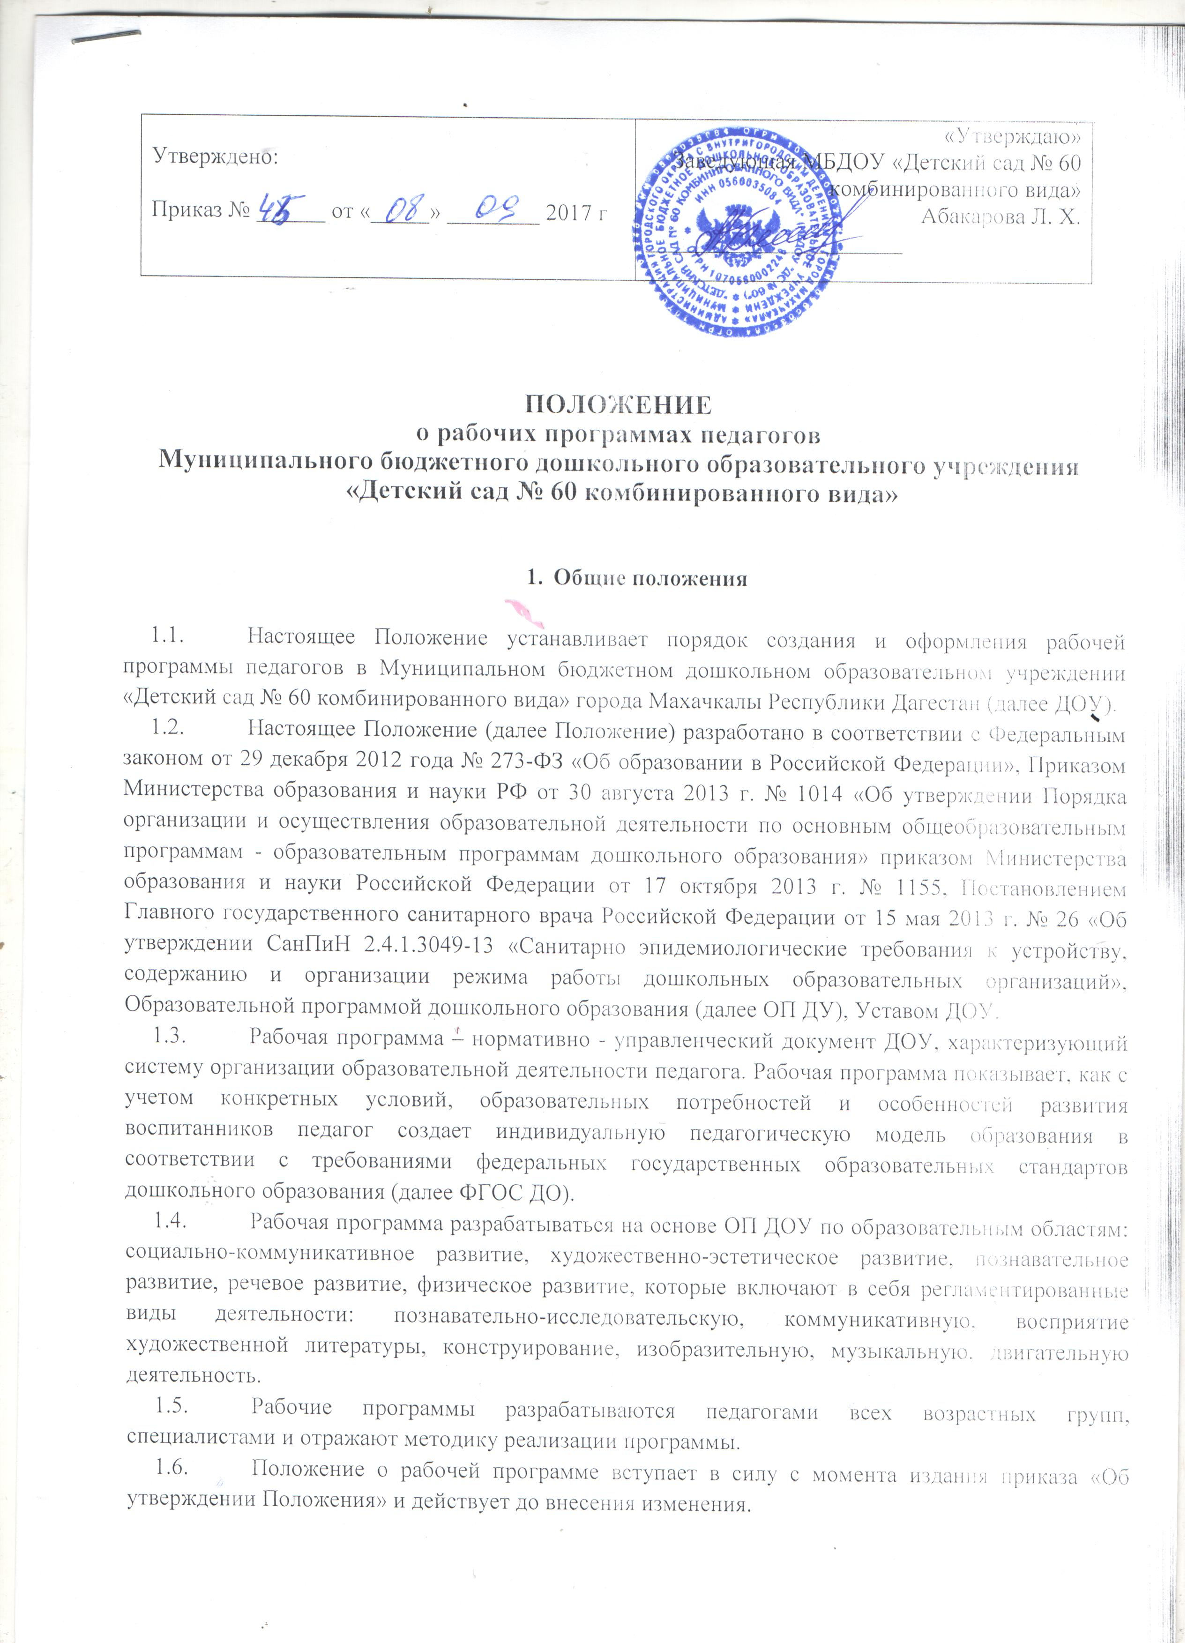

    - Цель и задачи рабочей программы
- Цель рабочей программы – осуществление образовательной деятельности (планирование, организация образовательным процессом) в конкретной возрастной группе, конкретного педагога (педагогов) для обеспечения гарантии качества образования, создания условий для позитивной социализации и индивидуализации, развития личности воспитанников, для успешного освоения ими в дальнейшем образовательных программ начального общего образования
- Задачи рабочей программы:
- Создать психолого-педагогические условия для развития детей дошкольного возраста, открывающих возможности для их позитивной социализации, личностного развития, развития инициативы и творческих способностей на основе сотрудничества с взрослыми и сверстниками и соответствующим возрасту видам деятельности;
- Обеспечить реализацию образовательной программы дошкольного образования ДОУ в формах, специфических для детей дошкольного возраст; психолого-педагогическое сопровождение образовательной деятельности с детьми по освоению содержания образовательных областей в формах, специфических для детей данной возрастной группы;
- Создать для детей дошкольного возраста развивающую предметно-пространственную образовательную среду в группе и на участке.
- Рабочая программа:
- конкретизирует цели и задачи изучения каждой образовательной области;
- определяет объем и содержание предлагаемого материала;
- оптимально распределяет время образовательной деятельности по темам;
- отражает специфику региона.
2.4. Рабочая программа выполняет три основные функции:
- нормативную,
- информационно-методическую
- организационно-планирующую.
Нормативная функция определяет обязательность реализации содержания программы в полном объеме.
Информационно-методическая функция позволяет всем участникам образовательных отношений получить представление о целях, содержании, последовательности изучения материала, а также путях достижения результатов освоения образовательной программы воспитанниками.
Организационно-планирующая функция предусматривает выделение обучения,
структурирование учебного материала, определение его количественных и качественных характеристик на каждом из этапов.

  - Порядок разработки и утверждения рабочей программы педагога
- Рабочая программа разрабатывается педагогами ДОУ самостоятельно в соответствии с настоящим Положением.
- Рабочая программа разрабатывается педагогами ежегодно на текущий учебный год до 1 сентября учебного года (с учетом сроков функционирования ДОУ в летний период).
3.3. Рабочие программы педагогов рассматриваются ежегодно коллегиальным органом ДОУ. После рассмотрения утверждаются приказом заведующего ДОУ и каждая программа заверяется на титульном листе подписью заведующего.
- Основания для внесения изменений:
- предложения педагогических работников по результатам работы в текущем учебном году;
- обновление списка методической литературы;
- предложения педагогического совета, администрации ДОУ.
3.5.Дополнения и изменения вносятся в рабочую программу в виде вкладыша «Дополнение к рабочей программе». При накоплении большого количества изменений рабочая программа корректируется в соответствии с накопленным материалом.

4. Структура рабочей программы
- Титульный лист
- Содержание рабочей программы содержит:

ЦЕЛЕВОЙ РАЗДЕЛ
- Пояснительная записка
- Цели и задачи рабочей программы,
-принципы и подходы к формированию программы,
- значимые для разработки программы характеристики
-Планируемые результаты освоения программы

СОДЕРЖАТЕЛЬНЫЙ РАЗДЕЛ
- содержание образовательной деятельности по освоению детьми образовательных областей
- описание форм, способов, средств реализации программы,
- особенности образовательной деятельности разных видов культурных практик,
- способы и направления поддержки детской инициативы,
- взаимодействие с семьями воспитанников
- взаимодействие с социумом,
- содержание коррекционной работы и /или инклюзивного образования (для логопедической группы)

ОРГАНИЗАЦИОННЫЙ РАЗДЕЛ
- программно-методическое обеспечение программы
- режим дня
- система физкультурно-оздоровительной деятельности,
- циклограмма ежедневного планирования.
- учебный план
- расписание организованной образовательной деятельности
- комплексно-тематическое планирование
- описание традиций группы
- особенности организации развивающей предметно-пространственной среды.
- средства обучения и воспитания.

Дополнение: у физинструктора, музыкального руководителя, логопеда и психолога в этом разделе исключены модель организации образовательного процесса, режим дня, описание традиций в группе, особенности организации развивающей предметно-пространственной среды; но вместе с тем добавлено описание материально – технических условий помещений.

5. Требования к оформлению рабочей программы
5.1. Текст набирается шрифтом Times New Roman, размер шрифта 12, межстрочный интервал 1, переносы в тексте не ставятся, выравнивание по ширине, абзац 1,25 см; центровка заголовков и абзацы в тексте выполняются при помощи средств Word, листы формата А4. Таблицы вставляются непосредственно в текст, размер шрифта 10. Титульный лист считается первым, не подлежит нумерации, также как и листы приложения. На титульном листе указывается: Учредитель; № протокола, дата заседания педагогического (методического) совета; дата согласования с заместителем руководителя; № и дата приказа заведующего. Название Программы; адресность (возрастная группа, возраст детей); сведения об авторе(ах) (должность, ФИО), год составления Программы.

6. Контроль
6.1. Ответственность за разработку и реализацию рабочих программ возлагается на воспитателей и специалистов ДОУ.
6.2. Ответственность за полнотой реализации рабочих программ возлагается на заместителя заведующего ДОУ.

7. Хранение
7.1. Рабочая программа хранится 4 года (период освоения ООП ДО) после истечения срока
- действия.
  - В течение учебного года рабочая программа педагога находится на его рабочем месте. По истечении срока реализации рабочая программа хранится в документах ДОУ 3 года (на бумажном носителе).

